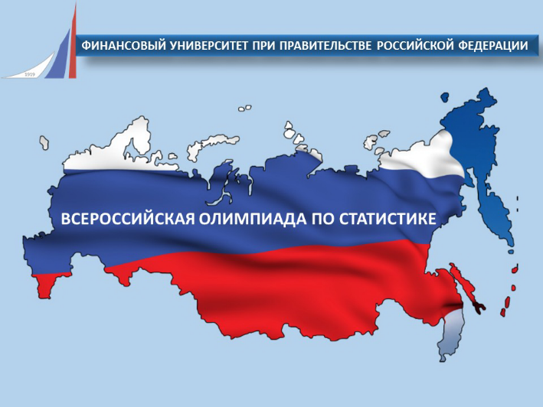
Памятка для
участников второго (заключительного)
этапа
С 3 апреля по 10 апреля 2020 года планируется проведение заключительного этапа Всероссийской студенческой олимпиады по статистике для лиц, прошедших во второй этап.
В рамках второго этапа предлагается выполнить олимпиадные задачи в очной форме.
Распределение образовательных организаций по форме проведения второго этапа Всероссийской студенческой олимпиады по статистике:
Очная форма | Очная форма с применением дистанционных технологий
Для участников из Республики Башкортостан | Для участников из других субъектов Российской Федерации.

Адрес проведения второго этапа Олимпиады:
Очная форма | Очная форма с применением дистанционных технологий
Г. Уфа, ул. Революционная, 169/1 | Определяется образовательной организацией, в которой обучается участник Олимпиады

Порядок проведения заключительного этапа Всероссийской студенческой олимпиады по статистике с применением дистанционных технологий

1. Образовательная организация, в которой обучается студент – участник второго этапа, назначает ответственное лицо, которое будет решать организационные вопросы на месте (далее по тексту – Куратор).
2. Контактные данные Куратора направляются организатору Олимпиады, то есть в Уфимский филиал Финуниверситета – доценту кафедры «Бухгалтерский учет, аудит, статистика» Бакировой Рамзиле Ринатовне по электронной почте: RRBakirova@fa.ru 3. Куратором согласовывается время и аудитория, задействованная для проведения второго этапа Олимпиады. Аудитория должна отвечать всем требованиям по информационно-техническому оснащению (приложение), обеспечивающим проведение онлайн видео фиксации процесса выполнения участниками заданий.
4. Куратор:
- за 1 день до плановой даты проведения второго этапа Олимпиады обеспечивает проведение тестового сеанса связи для проверки настроек онлайн видео фиксации;
- обеспечивает наличие необходимого количества конвертов формата А4 (количество конвертов определяется числом участников + 1 конверт для отправки бланка шифратора олимпиадных заданий);
- за час до утвержденного времени проведения Олимпиады получает на почту Олимпиадные задания и шифратор;
- распечатывает задания, кладет их в конверты формата А4, на которых приклеиваются шифры (КОНВЕРТЫ НЕ ЗАПЕЧАТЫВАЮТСЯ!);
- распечатывает шифратор по установленной форме.
5. Куратор в обозначенные дату и время рассаживает участников Олимпиады в аудитории по одному, раздает им конверты с заданиями.
Примечание: на конвертах и самих заданиях никаких пометок персонифицирующих участников Олимпиады быть не должно (т.е. ФИО участника НЕ УКАЗЫВАЕТСЯ)! На конверте указывается только шифр.
6. Куратор в бланке-шифраторе напротив шифра прописывает Ф.И.О. (полностью) участника.
7. В отведенное время, участники Олимпиады, выполняют задания.
8. По истечении отведенного времени, Куратор собирает у всех участников результаты выполнения олимпиадных заданий.
9. Куратор, сканирует результаты решений каждого участника в формате pdf и сразу же запечатывает работы в конверты с соответствующим шифром (Примечание: Куратору необходимо обеспечить соответствие шифра на конверте и работе студента).
10. Скан копии работ высылается на почту RRBakirova@fa.ru, а оригиналы направляются почтой по адресу:
450015, Республика Башкортостан, г.Уфа, ул. Мустая Карима, д.69/1 Уфимский филиал Финуниверситета, к.310 каф. «Бухгалтерский учет, аудит, статистика»

Приложение

Требования по информационно-техническому оснащению аудитории
Основные требования к оснащенности аудитории
Наименование характеристики | Технические данные
Количество посадочных мест | Не более 15

- Компьютер под управлением операционной системы Windows® XP с пакетом обновления 3 (SP3), Vista, 7, 8, 8.1 или 10 (поддерживаются 32- и 64- разрядные ОС), процессор Core 2 Duo с частотой 1,8 ГГц.
- Подключение к Интернету (рекомендуется широкополосное подключение).
- Встроенный или подключенный микрофон.
- Программное обеспечение: Skype for business.
- Веб-камера.
- Колонки
ВАЖНО!
Максимально высокое качество видеоизображения достигается при использовании скоростного широкополосного подключения к Интернету не менее 4 Мбит/с на прием и 512 Кбит/с.
При проведении онлайн видео фиксации все участники олимпиады должны входить в видимую зону веб-камеры.

